
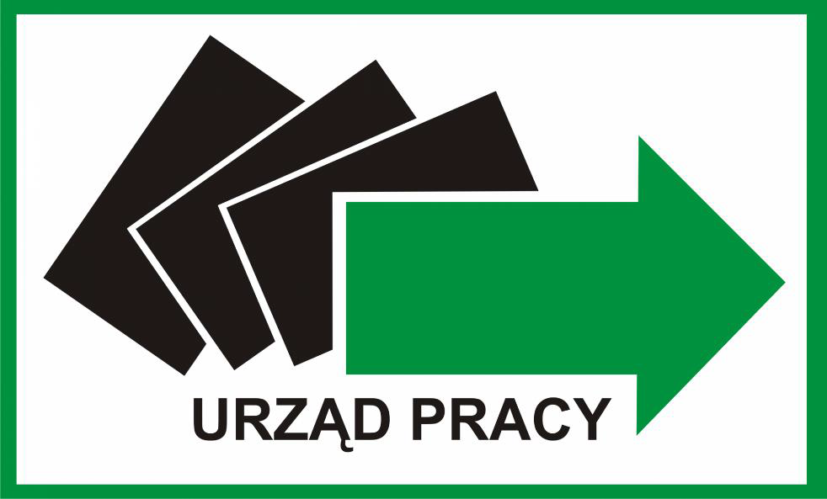
POWIATOWY URZĄD PRACY
84 – 100 Puck, ul. Elizy Orzeszkowej 7
tel. 58 673-24-73, 58 673-10-24, 58 774-31-71, 58 774-31-61,
e-mail: gdpu@praca.gov.pl, http://puck.praca.gov.pl/

Puck, dn. 10.07.2023r.
Zaproszenie
do składania ofert szkoleniowych

Do postępowań o wartości szacunkowej poniżej 130 000 złotych przy zamówieniach na dostawy/usługi/roboty budowlane stosownie do art. 2 ust. 1 pkt 1 ustawy z dnia 11 września 2019 r. Prawo zamówień publicznych (Dz. U. z 2022 r. poz. 1710 ze zm.) ustawy nie stosuje się.

Powiatowy Urząd Pracy w Pucku zaprasza instytucje szkoleniowe posiadające aktualny wpis do rejestru instytucji szkoleniowych w wojewódzkim urzędzie pracy do złożenia oferty szkoleniowej na wykonanie usługi– organizacji szkolenia w ramach programu „Bezrobotni zamieszkujący na wsi” pn.
„Kurs podatkowy – księga przychodu i rozchodu, ryczałt”

Ofertę podpisaną przez Wykonawcę/upoważnionego przedstawiciela Wykonawcy należy dostarczyć:

- osobiście do siedziby Zamawiającego (sekretariat pok. 17) lub pocztą tradycyjną na adres Zamawiającego Powiatowy Urząd Pracy w Pucku, ul. E. Orzeszkowej 7 84-100 Puck z dopiskiem na kopercie „Oferta – Kurs podatkowy – księga przychodu i rozchodu, ryczałt”,
- portal praca.gov.pl uruchamiając link:
(https://www.praca.gov.pl/eurzad/index.eup#/panelOgolny, w temacie wiadomości wpisując „Oferta – Kurs podatkowy – księga przychodu i rozchodu, ryczałt”,
- platformę ePUAP uruchamiając link: https://epuap.gov.pl/wps/portal, w tytule pisma wpisując „Oferta – Kurs podatkowy – księga przychodu i rozchodu, ryczałt”,

do dnia 17.07.2023 r. do godz. 10.00 (za datę wpływu uznaje się datę wpływu do PUP Puck).
Oferty złożone po terminie nie będą rozpatrywane.
Poniżej zamieszczona jest szczegółowa informacja o zamiarze zorganizowania szkolenia– opis przedmiotu zamówienia (załącznik nr 1) oraz formularz oferty szkoleniowej (załącznik nr 2)

